Evidencias de ejecución de pruebas
CultureGo
Pruebas unitarias (Jasmine + Karma) y pruebas funcionales automatizadas (Playwright)
Campo | Detalle
Proyecto | CultureGo — aplicación móvil de atractivos turísticos y culturales de Santiago
Documento | Evidencias de ejecución de pruebas
Versión | 1.1
Fecha | 12-10-2026
Documentos asociados | Plan de Pruebas v2.1 (casos y criterios) y Registro de ejecución de pruebas (resultados e incidencias)
Organización | Duoc UC, Sede San Joaquín — Ingeniería en Informática
Equipo de desarrollo | Nicole Navarro, Benjamín González, Diana Ávila
Docente guía | Cindy Contador
Estado | En ejecución
Historial de versiones
Versión | Fecha | Descripción del cambio
1.0 | 12-10-2026 | Fichas de las ejecuciones unitarias 0 y 1 y de la ejecución E2E 2, con las capturas de Playwright.
1.1 | 12-10-2026 | Revisión del ciclo 1 con el Plan de Pruebas v2.1: resultado final de cada caso (incluido «Aceptado»), pruebas manuales del equipo (QA-05 y rechazo de QA-28, con sus capturas) y verificaciones visuales aprobadas.

1. Introducción

1.1 Propósito
Este documento reúne la evidencia de cada ejecución de las pruebas de CultureGo: los datos del entorno, el resultado obtenido en cada caso y las capturas de pantalla que lo respaldan. Complementa al Plan de Pruebas v2.1, que define qué se prueba y con qué criterios, y al Registro de ejecución de pruebas, donde se consolidan los resultados, las incidencias y el estado de los criterios de salida.

1.2 Cómo leer las fichas
• Cada ficha se identifica como EV-<ID del caso> (por ejemplo, EV-QA-14) y ese identificador se usa en la columna «Evidencia» del Registro de ejecución.
• El resultado esperado se transcribe del Plan de Pruebas v2.1; el resultado obtenido describe lo que ocurrió en la ejecución.
• Cada ficha muestra dos resultados: el automático, que entregó Playwright, y el final, que asignó el equipo al revisar la ejecución con el plan v2.1. El final puede ser Pass, Aceptado (no cumple exactamente el plan, pero la función es utilizable y queda una incidencia o decisión), Fail o Bloqueado.
• Las capturas de las pruebas funcionales las tomó Playwright de forma automática al terminar cada caso. Cuando un caso usa más de una sesión (por ejemplo, U1 y ADM), hay una captura por sesión.
• Las referencias H-NN son incidencias y las D-NN son decisiones pendientes, ambas registradas en el Registro de ejecución.

1.3 Ejecuciones registradas
N.º | Fecha | Tipo | Alcance | Pass | Acept. | Fail | Bloq. / sin ejec. | % aprob. | Evidencia
0 | 11-10-2026 | Unitaria | Suite existente sin modificar (línea base) | 24 | — | 10 | 0 | 70,6 % | EV-UT-00
1 | 11-10-2026 | Unitaria | Casos UT del plan implementados | 91 | — | 19 | 0 | 82,7 % | EV-UT-01
2 | 12-10-2026 | E2E | Casos QA automatizados con Playwright (resultado automático) | 15 | — | 13 | 1 | 53,6 % | EV-QA-01 a 29
3 | 12-10-2026 | Revisión | Revisión del ciclo 1 con el plan v2.1 y pruebas manuales del equipo | 19 | 7 | 2 | 1 | 89,7 % | EV-QA-01 a 29
% aprobación = (Pass + Aceptado) / casos con resultado. En la ejecución 2, QA-05 no se ejecutó porque es manual; en la revisión 3, QA-07 queda Bloqueado hasta verificar el borrado de la cuenta.

2. Evidencias de las pruebas unitarias

EV-UT-00 · Ejecución 0: línea base
Fecha | 11-10-2026
Rama / commit | tests-logs / a3b3dfa
Comando | ng test
Herramientas | Jasmine + Karma, navegador Chrome
Resultado | 34 pruebas: 24 Pass, 10 Fail (70,6 %)
Evidencia | Salida de consola de ng test, transcrita en el Registro de ejecución (no se guardó archivo de log).

Grupo | Pruebas | Pass | Fail | Causa de las fallas
Smoke tests (UT-SMK) | 27 | 20 | 7 | Configuración de los TestBed: NavController (H-01), ActivatedRoute (H-02) y componente standalone en declarations (H-03).
Pruebas de comportamiento | 7 | 4 | 3 | UT-REG-01 (H-02), UT-CFG-01 y UT-CFG-02 (H-01).

EV-UT-01 · Ejecución 1: casos UT del plan
Fecha | 11-10-2026, 22:31
Rama / commit | tests-logs / a3b3dfa con los specs del plan (incorporados después en el commit 1d11b24)
Comando | ng test --watch=false --browsers=ChromeHeadless --code-coverage
Herramientas | Jasmine, Karma 6.4.4, Chrome Headless 155 (Windows 10), Node 22.17.1, Angular CLI 20.3.28
Resultado | 110 pruebas: 91 Pass, 19 Fail (82,7 %)
Evidencia | docs/pruebas/evidencias/ut-ejecucion-2026-10-11.txt (log completo de Karma) y coverage/app/index.html

Extracto del log de Karma:
Chrome Headless 155.0.0.0 (Windows 10): Executed 110 of 110 (19 FAILED) (4.099 secs / 4.063 secs)
TOTAL: 19 FAILED, 91 SUCCESS

=============================== Coverage summary ===============================
Statements : 47.36% ( 648/1368 )
Branches : 28.57% ( 118/413 )
Functions : 34.59% ( 110/318 )
Lines : 48.54% ( 600/1236 )
================================================================================

Auth UT-AUTH-05 un error al leer el perfil no debería quedar en caché FAILED
Expected null not to be null.
Expected spy select to have been called 2 times. It was called 1 times.

Pruebas fallidas y clasificación:
Prueba | Clasificación | Referencia
UT-AUTH-05 | Defecto de la aplicación | H-04
UT-GRD-04 | Defecto de la aplicación | H-05
UT-ERR-06 | Defecto de la aplicación | H-06
UT-ERR-07 | Defecto de la aplicación | H-07
UT-CMP-03b | Defecto de la aplicación | H-08
UT-MED-07 | Defecto de la aplicación | H-09
UT-LUG-03 | Defecto de la aplicación | H-10
UT-SMK-17, UT-SMK-21, UT-CFG-01, UT-CFG-02 | Defecto de prueba | H-01
UT-SMK-12, UT-SMK-13, UT-SMK-14, UT-REG-01 | Defecto de prueba | H-02
UT-SMK-26 | Defecto de prueba | H-03
UT-AUTH-03 | Decisión de diseño | D-01
UT-MED-09 | Decisión de diseño | D-02
UT-MED-06 | Caso reformulado en el Plan v2.0 | —

Cobertura de líneas por área (coverage/app/index.html):
Área | Líneas cubiertas | Líneas totales | %
core/guards | 12 | 12 | 100,0 %
core/services | 118 | 196 | 60,2 %
core/utils | 25 | 44 | 56,8 %
core/ (total) | 155 | 252 | 61,5 %
src/app (global) | 600 | 1.236 | 48,5 %

3. Evidencias de las pruebas funcionales (E2E)

3.1 Entorno y método
Ejecución | N.º 2 · 12-10-2026, 00:35 (hora de Chile) · duración total 2 min 34 s
Rama / commit | feature/e2e-playwright / 1d11b24 + pruebas E2E sin commit (carpeta e2e/)
Herramienta | Playwright 1.64.0 con Chromium, emulando un Pixel 7 (pantalla móvil), sobre la app servida con ionic serve
Datos | Proyecto real de Supabase. Las pruebas usan cuentas dedicadas (U1, U2 y ADM, con correos +e2e) y lugares con prefijo E2E-, que un seed crea antes de la ejecución y elimina al terminar.
Evidencia | docs/pruebas/evidencias/e2e-2026-10-12/: resultados.json, reporte HTML (index.html) y, para los casos fallidos, videos de la ejecución.
Resultado automático | 29 casos: 15 Pass, 13 Fail, 1 sin ejecutar (QA-05, manual)
Resultado final (revisión) | 19 Pass, 7 Aceptado, 2 Fail (QA-21, QA-24), 1 Bloqueado (QA-07)
Pruebas manuales | QA-05 (recuperación de contraseña) y el rechazo de sugerencias de QA-28, con capturas en docs/pruebas/evidencias/manual-2026-10-12/; verificaciones visuales de QA-09, QA-22 y QA-25 aprobadas por el equipo, sin captura.

Limitaciones: las pruebas corren en la versión web de la aplicación, no en un dispositivo Android o iOS. Cada caso tiene la captura del estado final; las verificaciones visuales que la automatización no cubre se listan en la sección 4.

3.2 Resumen por caso
ID | Prioridad | Ejecución | Automático | Final | Incidencias / decisiones | Ficha
QA-01 | Crítico | Auto. | Fail | Aceptado | H-18 | EV-QA-01
QA-02 | Crítico | Auto. | Fail | Aceptado | H-11 | EV-QA-02
QA-03 | Crítico | Auto. | Pass | Pass | — | EV-QA-03
QA-04 | Secundario | Auto. | Pass | Pass | — | EV-QA-04
QA-05 | Secundario | Manual | No ejecutado | Pass | — | EV-QA-05
QA-06 | Secundario | Auto. | Pass | Pass | — | EV-QA-06
QA-07 | Secundario | Auto. | Fail | Bloqueado | H-19 | EV-QA-07
QA-08 | Crítico | Auto. | Fail | Aceptado | H-12, H-18, D-11 | EV-QA-08
QA-09 | Crítico | Mixta | Fail | Aceptado | H-16 | EV-QA-09
QA-10 | Secundario | Auto. | Fail | Aceptado | H-13 | EV-QA-10
QA-11 | Crítico | Auto. | Pass | Pass | — | EV-QA-11
QA-12 | Secundario | Auto. | Pass | Pass | — | EV-QA-12
QA-13 | Crítico | Auto. | Pass | Pass | — | EV-QA-13
QA-14 | Crítico | Auto. | Fail | Aceptado | H-15 | EV-QA-14
QA-15 | Crítico | Auto. | Pass | Pass | — | EV-QA-15
QA-16 | Secundario | Auto. | Pass | Pass | — | EV-QA-16
QA-17 | Secundario | Auto. | Fail | Pass | D-09 | EV-QA-17
QA-18 | Secundario | Auto. | Pass | Pass | — | EV-QA-18
QA-19 | Secundario | Auto. | Fail | Pass | H-14 (descartada), D-07 | EV-QA-19
QA-20 | Secundario | Auto. | Pass | Pass | — | EV-QA-20
QA-21 | Secundario | Auto. | Fail | Fail | D-06 | EV-QA-21
QA-22 | Secundario | Mixta | Pass | Pass | D-11 | EV-QA-22
QA-23 | Crítico | Auto. | Pass | Pass | D-08 | EV-QA-23
QA-24 | Crítico | Auto. | Fail | Fail | H-08, H-17 | EV-QA-24
QA-25 | Crítico | Mixta | Pass | Pass | — | EV-QA-25
QA-26 | Secundario | Auto. | Pass | Pass | — | EV-QA-26
QA-27 | Secundario | Auto. | Pass | Pass | — | EV-QA-27
QA-28 | Secundario | Auto. | Fail | Pass | D-10 | EV-QA-28
QA-29 | Crítico | Auto. | Fail | Aceptado | D-05 | EV-QA-29

3.3 Autenticación y cuenta

EV-QA-01 · Registro exitoso
Caso del plan | QA-01 (Plan de Pruebas v2.1, sección 4.2) · Prioridad Crítico · RF-01, RF-21 · Ejecución: Auto.
Ejecución | N.º 2 · 12-10-2026 · Playwright (Chromium, emulación Pixel 7) · 3,3 s
Resultado automático | Fail
Resultado final | Aceptado
Resultado esperado | Se confirma el registro en un máximo de 2 s.  El usuario aparece en Authentication y en la tabla usuario, con la fecha de aceptación de los términos registrada.
Resultado obtenido | El registro se completa y se muestra «Te enviamos un correo para confirmar tu cuenta», pero en 2,4 s (umbral 2 s). Como el proyecto exige confirmar el correo, la cuenta se confirmó con la service role para usarla en QA-07.
Revisión del equipo | Aceptado: la función es utilizable; el tiempo sobre el umbral queda en H-18.
Tiempos medidos | Creación de cuenta: 2399 ms
Incidencias / decisiones | H-18

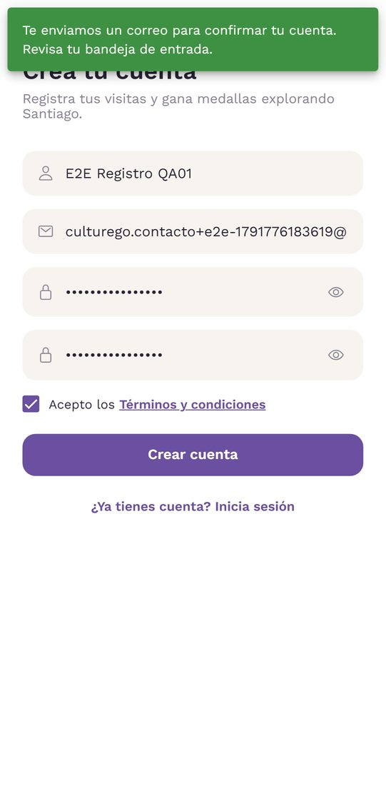
Figura 1. Formulario de registro con el aviso «Te enviamos un correo para confirmar tu cuenta.»

EV-QA-02 · Validaciones del registro
Caso del plan | QA-02 (Plan de Pruebas v2.1, sección 4.2) · Prioridad Crítico · RF-01, RF-21, RN-01, RN-02 · Ejecución: Auto.
Ejecución | N.º 2 · 12-10-2026 · Playwright (Chromium, emulación Pixel 7) · 1,2 s
Resultado automático | Fail
Resultado final | Aceptado
Resultado esperado | Paso 1: mensaje en español de correo ya registrado.  Paso 2: se solicita reingresar las contraseñas.  Paso 3: no es posible crear la cuenta.  En ningún caso se crea una cuenta nueva.
Resultado obtenido | Con el correo de U1, la app muestra «Te enviamos un correo para confirmar tu cuenta» en lugar de indicar que el correo ya está registrado. Sin aceptar los términos, el botón «Crear cuenta» queda deshabilitado. Los pasos posteriores a la primera verificación fallida no se evaluaron.
Revisión del equipo | Aceptado: no se crean cuentas duplicadas; el mensaje engañoso queda en H-11.
Incidencias / decisiones | H-11

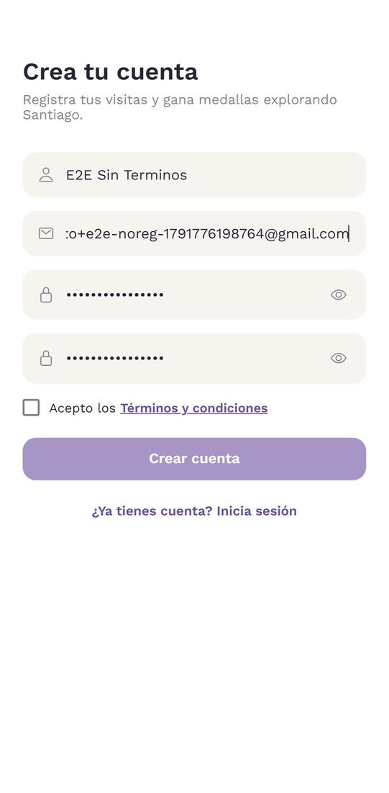
Figura 2. Registro sin aceptar los Términos: el botón «Crear cuenta» queda deshabilitado.

EV-QA-03 · Inicio de sesión correcto e incorrecto
Caso del plan | QA-03 (Plan de Pruebas v2.1, sección 4.2) · Prioridad Crítico · RF-02 · Ejecución: Auto.
Ejecución | N.º 2 · 12-10-2026 · Playwright (Chromium, emulación Pixel 7) · 5,2 s
Resultado automático | Pass
Resultado final | Pass
Resultado esperado | Paso 1: mensaje en español de credenciales incorrectas, sin texto técnico en inglés; no se concede acceso.  Paso 2: acceso en un máximo de 2 s y redirección a Inicio con el saludo personalizado.
Resultado obtenido | Con la contraseña incorrecta se muestra «Correo o contraseña incorrectos.»; con la correcta se llega a Inicio con el saludo en menos de 0,9 s.
Tiempos medidos | Inicio de sesión: 342–873 ms (5 mediciones)
Incidencias / decisiones | —

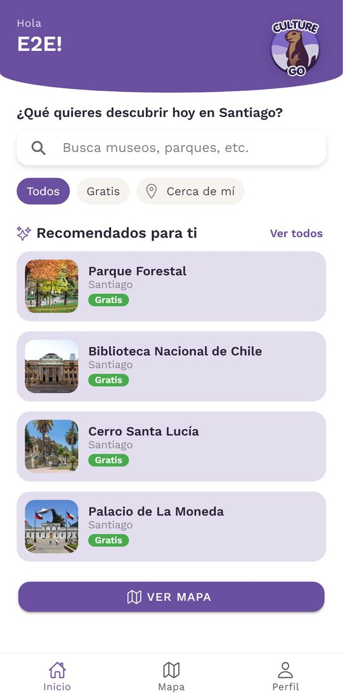
Figura 3. Inicio con el saludo personalizado tras el inicio de sesión correcto.

EV-QA-04 · Persistencia y cierre de sesión
Caso del plan | QA-04 (Plan de Pruebas v2.1, sección 4.2) · Prioridad Secundario · RF-02 · Ejecución: Auto.
Ejecución | N.º 2 · 12-10-2026 · Playwright (Chromium, emulación Pixel 7) · 2,0 s
Resultado automático | Pass
Resultado final | Pass
Resultado esperado | Paso 1: la sesión se mantiene y Perfil abre sin pedir login.  Paso 3: se redirige a /auth/login con redirectTo hacia Perfil y no se muestran datos de U1.
Resultado obtenido | La sesión se mantiene al recargar. Tras cerrar sesión, abrir Perfil redirige a /auth/login con redirectTo.
Incidencias / decisiones | —

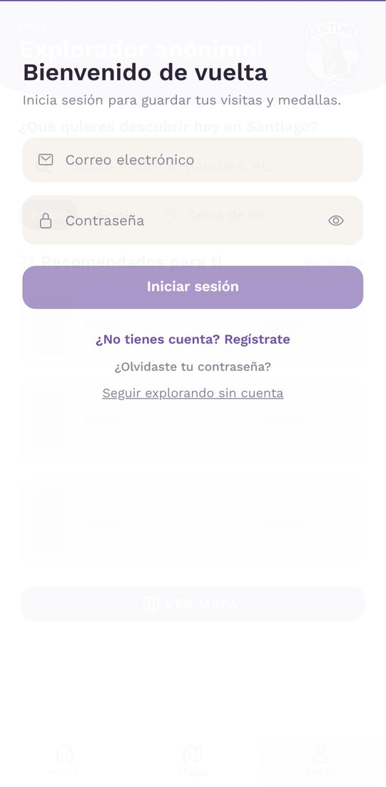
Figura 4. Inicio de sesión mostrado al abrir Perfil después de cerrar sesión.

EV-QA-05 · Recuperación de contraseña
Caso del plan | QA-05 (Plan de Pruebas v2.1, sección 4.2) · Prioridad Secundario · RF-13 · Ejecución: Manual
Ejecución | Manual · equipo CultureGo · 12-10-2026
Resultado automático | No aplica (caso manual)
Resultado final | Pass
Resultado esperado | El enlace llega en un máximo de 3 s y el acceso funciona con la nueva contraseña.  Con el correo no registrado se muestra un mensaje genérico que no revela si la cuenta existe.
Resultado obtenido | El correo de recuperación llegó y se ingresó con la nueva contraseña.
Revisión del equipo | Ejecución manual del equipo: el correo de recuperación llegó y se ingresó con la nueva contraseña. La captura del correo tiene fecha 23-09-2026: reemplazarla por una de esta ejecución.
Incidencias / decisiones | —

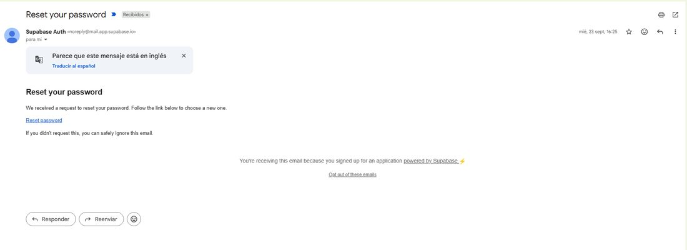
Figura 5. Prueba manual: Correo «Reset your password» recibido (captura con fecha 23-09-2026).

EV-QA-06 · Edición de nombre y términos desde Configuración
Caso del plan | QA-06 (Plan de Pruebas v2.1, sección 4.2) · Prioridad Secundario · RF-03, RF-20, RF-21 · Ejecución: Auto.
Ejecución | N.º 2 · 12-10-2026 · Playwright (Chromium, emulación Pixel 7) · 4,0 s
Resultado automático | Pass
Resultado final | Pass
Resultado esperado | El nombre se guarda en un máximo de 2 s, se mantiene tras reabrir y se refleja en Perfil y en el saludo de Inicio.  Los términos se despliegan en un máximo de 1 s.
Resultado obtenido | El nombre se guardó en 1,07 s y se mantuvo al recargar; los Términos se abrieron en 0,26 s.
Tiempos medidos | Cambio de nombre: 1074 ms; Apertura de Términos: 264 ms
Incidencias / decisiones | —

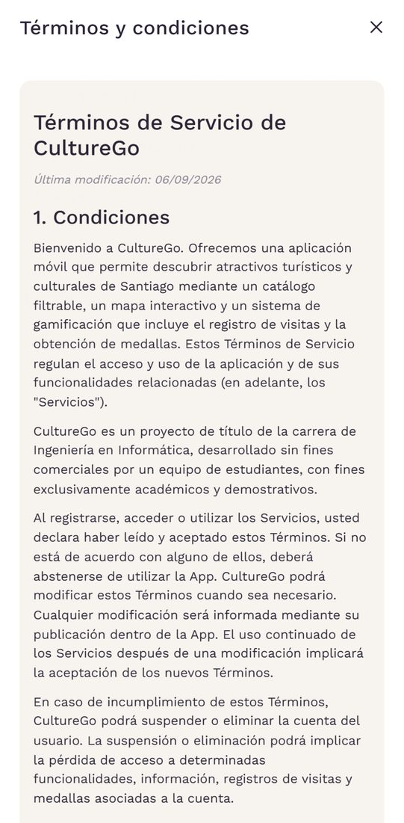
Figura 6. Términos y Condiciones abiertos desde Configuración.

EV-QA-07 · Eliminación de cuenta
Caso del plan | QA-07 (Plan de Pruebas v2.1, sección 4.2) · Prioridad Secundario · RF-22, RN-11 · Ejecución: Auto.
Ejecución | N.º 2 · 12-10-2026 · Playwright (Chromium, emulación Pixel 7) · 10,5 s
Resultado automático | Fail
Resultado final | Bloqueado
Resultado esperado | Paso 1: no se elimina nada y la sesión sigue activa.  Paso 2: la cuenta se elimina en un máximo de 3 s y desaparece de Authentication y de la tabla usuario.  Paso 3: el acceso se rechaza.
Resultado obtenido | Cancelar no eliminó la cuenta. Al confirmar, la app llevó al inicio de sesión y no a Inicio, como suponía la prueba; la prueba se detuvo ahí y no alcanzó a verificar el borrado en la base de datos ni el rechazo del login.
Revisión del equipo | Bloqueado: la prueba se interrumpió antes de verificar el borrado de la cuenta (H-19). Pendiente de verificación manual o de la regresión con la prueba corregida.
Incidencias / decisiones | H-19

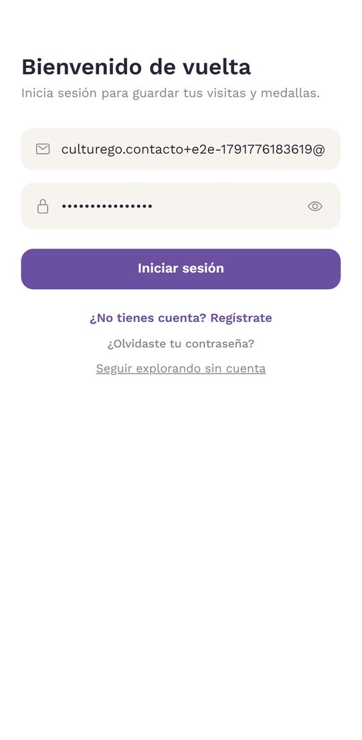
Figura 7. Pantalla de inicio de sesión a la que llevó la app tras eliminar la cuenta.

3.4 Catálogo y mapa

EV-QA-08 · Catálogo y filtros
Caso del plan | QA-08 (Plan de Pruebas v2.1, sección 4.3) · Prioridad Crítico · RF-04 a RF-07, RF-12, RNF-01, RNF-03 · Ejecución: Auto.
Ejecución | N.º 2 · 12-10-2026 · Playwright (Chromium, emulación Pixel 7) · 10,2 s
Resultado automático | Fail
Resultado final | Aceptado
Resultado esperado | Mientras carga se muestra la animación de carga; el listado termina en un máximo de 3 s y cada lugar muestra nombre, tipo, comuna y gratuidad.  Cada filtro se aplica en un máximo de 1 s y solo muestra lugares que lo cumplen.  Sin coincidencias se muestra «sin resultados».  La ficha se alcanza en 3 toques o menos.
Resultado obtenido | El catálogo carga en unos 0,26 s y llega a la ficha de un lugar desde Inicio. Las tarjetas no muestran el tipo y los lugares pagados no indican su condición. El filtro por comuna tardó 1,1 s (umbral 1 s). Sin coincidencias aparece «No encontramos lugares con estos filtros.», con otra redacción que la del plan.
Revisión del equipo | Aceptado: el catálogo y sus filtros funcionan; las diferencias quedan en H-12, H-18 y D-11.
Tiempos medidos | Carga del catálogo: 258–372 ms (5 mediciones); Filtro del catálogo por tipo: 113 ms; Filtro del catálogo por comuna: 1099 ms; Filtro del catálogo por gratuidad: 236 ms
Incidencias / decisiones | H-12, H-18, D-11

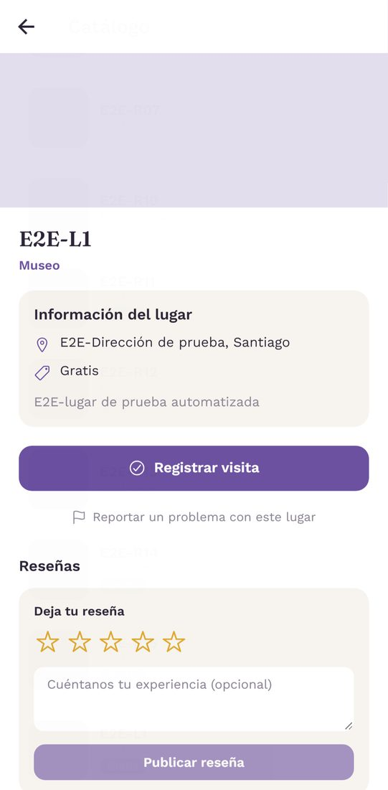
Figura 8. Ficha de E2E-L1.

EV-QA-09 · Mapa con marcadores y filtros
Caso del plan | QA-09 (Plan de Pruebas v2.1, sección 4.3) · Prioridad Crítico · RF-08, RF-09, RNF-04 · Ejecución: Mixta
Ejecución | N.º 2 · 12-10-2026 · Playwright (Chromium, emulación Pixel 7) · 8,4 s · más verificación visual del equipo
Resultado automático | Fail
Resultado final | Aceptado
Resultado esperado | El mapa con sus marcadores carga en un máximo de 3 s; los marcadores están bien ubicados y su color e ícono corresponden a la categoría.  Cada filtro actualiza los marcadores en menos de 2 s.  Sin coincidencias el mapa queda sin marcadores y se muestra un aviso.
Resultado obtenido | Los marcadores aparecen en 0,17 s y los filtros se aplican entre 0,12 y 0,24 s. Con una combinación sin coincidencias el mapa queda sin marcadores, pero no se muestra ningún aviso.
Revisión del equipo | Aceptado: los filtros funcionan; falta el aviso sin coincidencias (H-16). La verificación visual de la ubicación de los marcadores fue aprobada por el equipo, sin captura.
Tiempos medidos | Carga del mapa: 174 ms; Filtro del mapa: 119–237 ms (5 mediciones)
Incidencias / decisiones | H-16

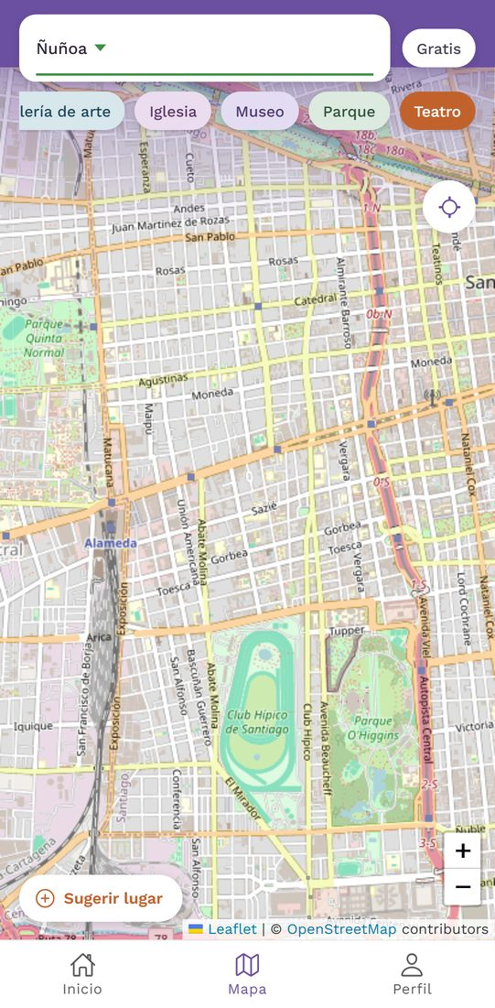
Figura 9. Mapa con filtros sin coincidencias (Ñuñoa, Teatro y Gratis): sin marcadores y sin aviso.

EV-QA-10 · Mapa sin permiso de ubicación
Caso del plan | QA-10 (Plan de Pruebas v2.1, sección 4.3) · Prioridad Secundario · RF-08, RNF-15 · Ejecución: Auto.
Ejecución | N.º 2 · 12-10-2026 · Playwright (Chromium, emulación Pixel 7) · 4,2 s
Resultado automático | Fail
Resultado final | Aceptado
Resultado esperado | Antes de solicitar el permiso se muestra un mensaje que explica su propósito.  Con el permiso denegado, el mapa sigue mostrando los marcadores y el catálogo funciona con normalidad.
Resultado obtenido | Con el permiso denegado, el mapa y el catálogo funcionan, pero la app no muestra un mensaje que explique el uso de la ubicación antes de solicitarla.
Revisión del equipo | Aceptado: el mapa y el catálogo funcionan sin el permiso; falta el mensaje previo (H-13).
Incidencias / decisiones | H-13

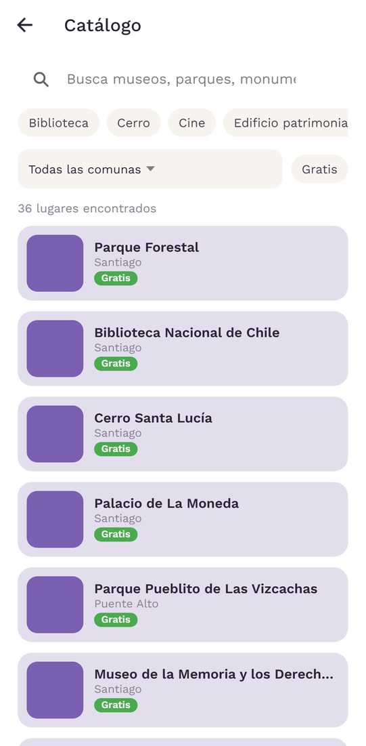
Figura 10. Catálogo con el permiso de ubicación denegado. Las tarjetas muestran nombre, comuna y la etiqueta «Gratis», sin el tipo del lugar.

3.5 Registro de visitas y medallas

EV-QA-11 · Visita sin sesión y retorno tras login
Caso del plan | QA-11 (Plan de Pruebas v2.1, sección 4.4) · Prioridad Crítico · RF-14, RF-02 · Ejecución: Auto.
Ejecución | N.º 2 · 12-10-2026 · Playwright (Chromium, emulación Pixel 7) · 4,3 s
Resultado automático | Pass
Resultado final | Pass
Resultado esperado | Paso 1: aviso de que se debe iniciar sesión y redirección a /auth/login?redirectTo=%2Flugares%2F<id>; no se crea ninguna visita.  Paso 2: el intento fallido conserva redirectTo.  Paso 3: la aplicación vuelve al detalle de L1, no a Inicio.
Resultado obtenido | Sin sesión, «Registrar visita» lleva a /auth/login con redirectTo; el intento fallido lo conserva y, tras el login, la app vuelve al detalle de E2E-L1.
Incidencias / decisiones | —

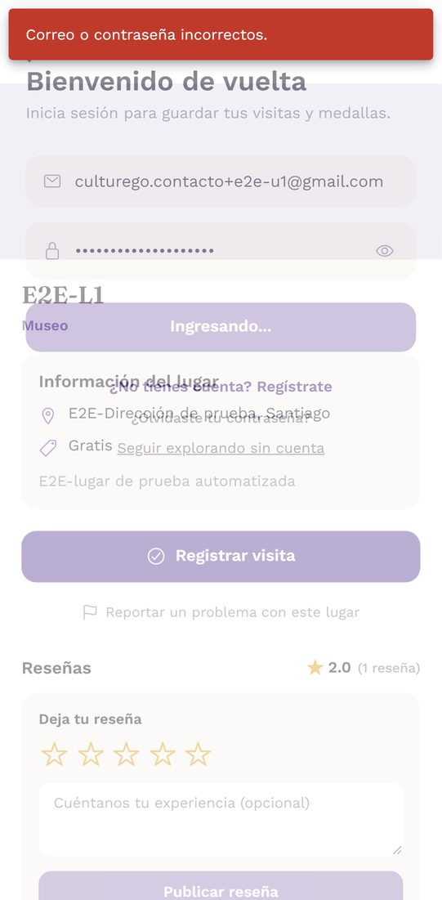
Figura 11. Retorno al detalle de E2E-L1 después del login; aún se ve el aviso del intento fallido.

EV-QA-12 · redirectTo hacia sitio externo
Caso del plan | QA-12 (Plan de Pruebas v2.1, sección 4.4) · Prioridad Secundario · RF-02 · Ejecución: Auto.
Ejecución | N.º 2 · 12-10-2026 · Playwright (Chromium, emulación Pixel 7) · 0,6 s
Resultado automático | Pass
Resultado final | Pass
Resultado esperado | La aplicación no navega a un sitio externo; redirige a Inicio u otra ruta interna.
Resultado obtenido | Con redirectTo hacia un sitio externo, tras el login la app navega a /tabs/inicio.
Incidencias / decisiones | —


Figura 12. Inicio de sesión con redirectTo externo, antes de la navegación a Inicio.

EV-QA-13 · Visita fuera del radio
Caso del plan | QA-13 (Plan de Pruebas v2.1, sección 4.4) · Prioridad Crítico · RF-14, RN-03 · Ejecución: Auto.
Ejecución | N.º 2 · 12-10-2026 · Playwright (Chromium, emulación Pixel 7) · 1,1 s
Resultado automático | Pass
Resultado final | Pass
Resultado esperado | Se rechaza con un mensaje que indica acercarse al lugar.  No se crea la visita ni se otorgan medallas.
Resultado obtenido | Se muestra «Estás a 5.6 km del lugar. Acércate para registrar tu visita.» y no se crea la visita.
Incidencias / decisiones | —

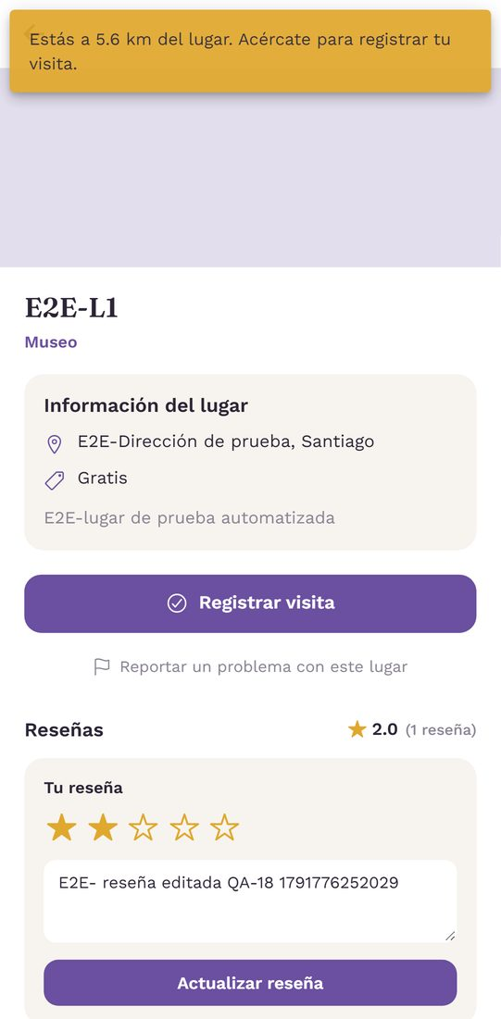
Figura 13. Aviso «Estás a 5.6 km del lugar. Acércate para registrar tu visita.»

EV-QA-14 · Visita válida, medalla e historial
Caso del plan | QA-14 (Plan de Pruebas v2.1, sección 4.4) · Prioridad Crítico · RF-14, RF-15, RF-16, RN-05, RN-06 · Ejecución: Auto.
Ejecución | N.º 2 · 12-10-2026 · Playwright (Chromium, emulación Pixel 7) · 3,8 s
Resultado automático | Fail
Resultado final | Aceptado
Resultado esperado | La visita se registra en un máximo de 2 s con confirmación visible.  La medalla se otorga y se notifica en un máximo de 1 s.  El contador de lugares aumenta en 1; el historial muestra L1, la medalla obtenida y el avance de las no obtenidas.
Resultado obtenido | La visita se registra en 0,34 s, la medalla «Explorador urbano» se otorga en la base de datos y aparece en el perfil y en el historial, pero no se notifica al usuario al obtenerla.
Revisión del equipo | Aceptado: la medalla se otorga y aparece en el historial; falta la notificación (H-15).
Tiempos medidos | Registro de visita: 344 ms
Incidencias / decisiones | H-15

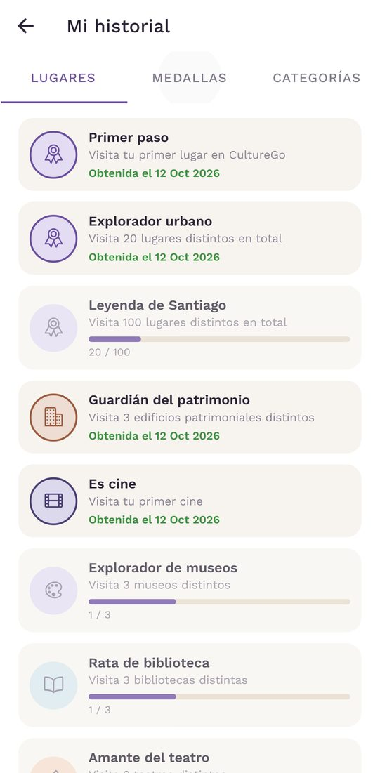
Figura 14. Historial de U1: «Explorador urbano» figura obtenida el 12 Oct 2026.

EV-QA-15 · Período de enfriamiento
Caso del plan | QA-15 (Plan de Pruebas v2.1, sección 4.4) · Prioridad Crítico · RF-14, RN-04 · Ejecución: Auto.
Ejecución | N.º 2 · 12-10-2026 · Playwright (Chromium, emulación Pixel 7) · 2,5 s
Resultado automático | Pass
Resultado final | Pass
Resultado esperado | Se rechaza con un mensaje de visita reciente.  El contador de lugares y las medallas no cambian.
Resultado obtenido | El segundo intento se rechaza por visita reciente; el contador de lugares y las medallas no cambian.
Incidencias / decisiones | —

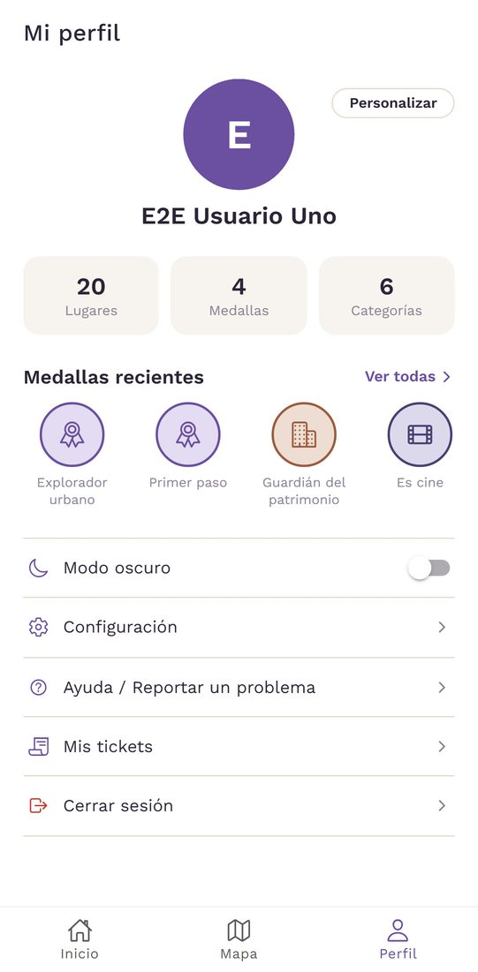
Figura 15. Perfil de U1 tras el intento repetido: el contador de lugares no cambió.

EV-QA-16 · Visita sin permiso de ubicación
Caso del plan | QA-16 (Plan de Pruebas v2.1, sección 4.4) · Prioridad Secundario · RF-14 · Ejecución: Auto.
Ejecución | N.º 2 · 12-10-2026 · Playwright (Chromium, emulación Pixel 7) · 0,9 s
Resultado automático | Pass
Resultado final | Pass
Resultado esperado | La visita no se registra y se informa que falta el permiso de ubicación.
Resultado obtenido | Se muestra «Activa la ubicación para poder registrar tu visita.» y no se crea la visita.
Incidencias / decisiones | —

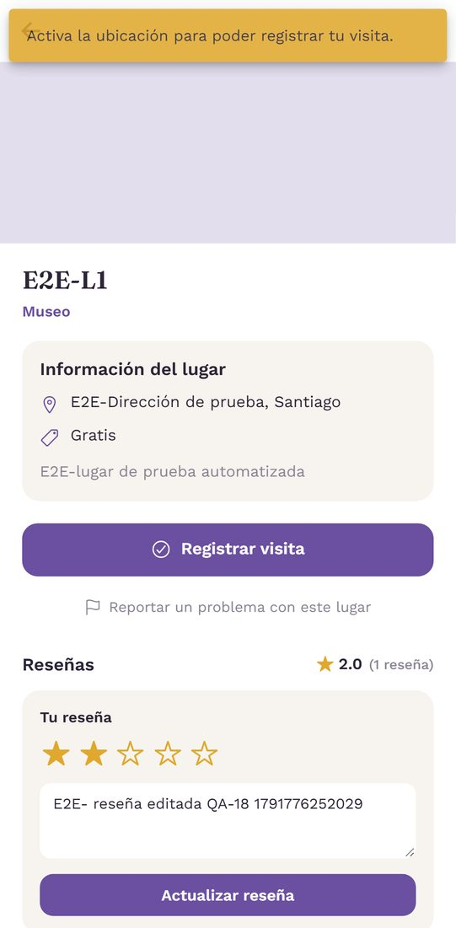
Figura 16. Aviso «Activa la ubicación para poder registrar tu visita.»

3.6 Reseñas

EV-QA-17 · Crear reseña y visibilidad para otros
Caso del plan | QA-17 (Plan de Pruebas v2.1, sección 4.5) · Prioridad Secundario · — · Ejecución: Auto.
Ejecución | N.º 2 · 12-10-2026 · Playwright (Chromium, emulación Pixel 7) · 3,2 s
Resultado automático | Fail
Resultado final | Pass
Resultado esperado | Paso 1: se solicita la calificación y no se guarda. El comentario es opcional: una reseña con calificación y sin comentario se puede publicar.  Paso 2: la reseña aparece con la calificación, el comentario y el nombre de U1.  Paso 3: U2 ve la reseña, pero no tiene opciones para editarla ni eliminarla.
Resultado obtenido | Con el comentario vacío el botón «Publicar reseña» está habilitado: la app marca el comentario como opcional. La reseña válida se publicó y U2 la ve sin opciones para editarla.
Revisión del equipo | Revisión: con el plan v2.1 el comentario es opcional (D-09), así que el caso cumple. Pendiente confirmar en la regresión que una reseña sin calificación se rechaza.
Incidencias / decisiones | D-09

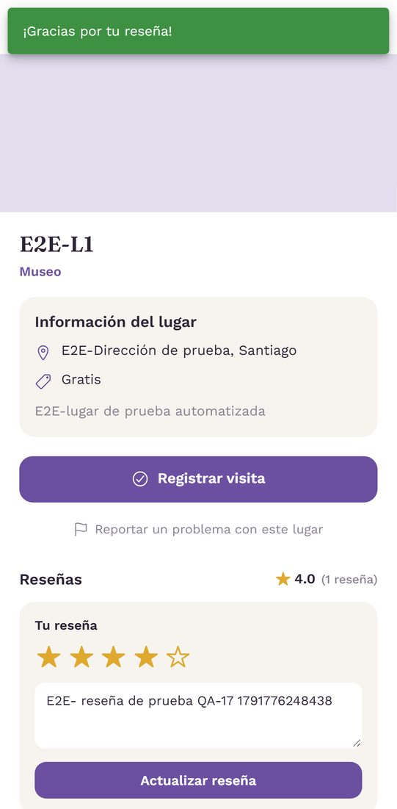 | 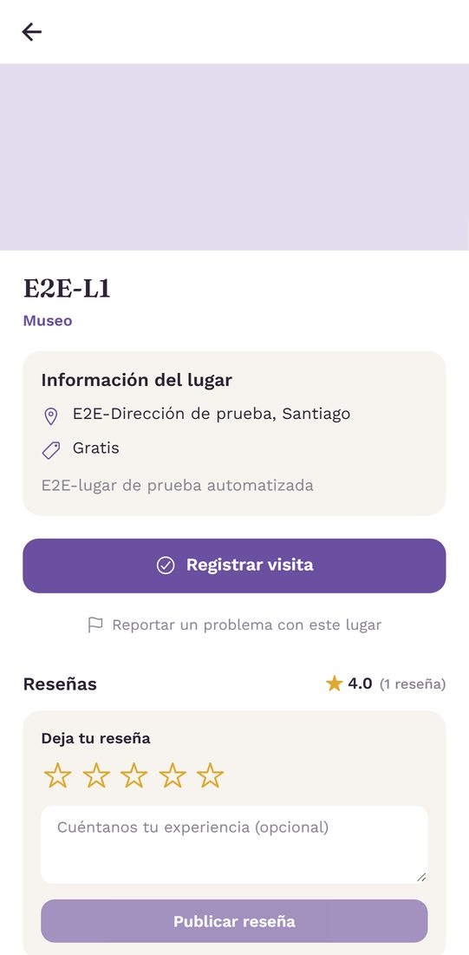
Figura 17. Reseña de U1 publicada: aviso «¡Gracias por tu reseña!». | Figura 18. Vista de U2: el lugar muestra la reseña de U1 y el formulario de U2 marca el comentario como «(opcional)».

EV-QA-18 · Editar reseña propia
Caso del plan | QA-18 (Plan de Pruebas v2.1, sección 4.5) · Prioridad Secundario · — · Ejecución: Auto.
Ejecución | N.º 2 · 12-10-2026 · Playwright (Chromium, emulación Pixel 7) · 2,0 s
Resultado automático | Pass
Resultado final | Pass
Resultado esperado | Se muestran los nuevos valores; en la base se actualizó la misma fila, sin crear una reseña duplicada.
Resultado obtenido | La reseña editada muestra los nuevos valores tras recargar y en la base hay una sola fila.
Incidencias / decisiones | —

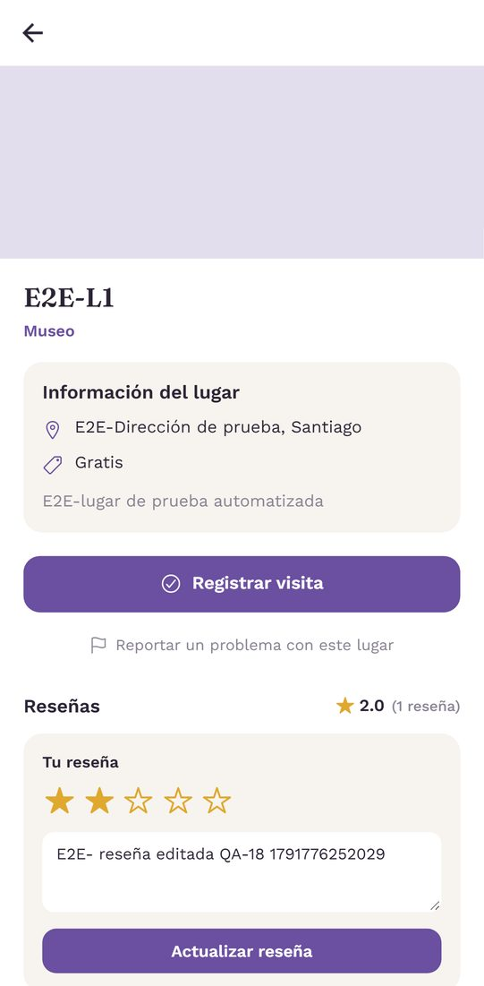
Figura 19. Reseña editada por U1 con el texto «E2E- reseña editada QA-18».

3.7 Personalización del avatar

EV-QA-19 · Personalizar y guardar avatar
Caso del plan | QA-19 (Plan de Pruebas v2.1, sección 4.6) · Prioridad Secundario · RF-26 · Ejecución: Auto.
Ejecución | N.º 2 · 12-10-2026 · Playwright (Chromium, emulación Pixel 7) · 5,3 s
Resultado automático | Fail
Resultado final | Pass
Resultado esperado | La vista previa se actualiza antes de guardar.  El guardado se confirma en un máximo de 2 s y el avatar actualizado se ve en Perfil. Por diseño, el encabezado de Inicio no muestra el avatar.
Resultado obtenido | El avatar se guarda en 0,2 s y se ve en Perfil, pero no en el encabezado de Inicio. La app ofrece Cabeza, Ojos, Boca y Cuerpo, sin accesorio ni color.
Revisión del equipo | Revisión: por diseño el avatar no se muestra en Inicio (plan v2.1; H-14 descartada). La diferencia de componentes del avatar queda en D-07.
Tiempos medidos | Guardado del avatar: 215 ms
Incidencias / decisiones | H-14 (descartada), D-07

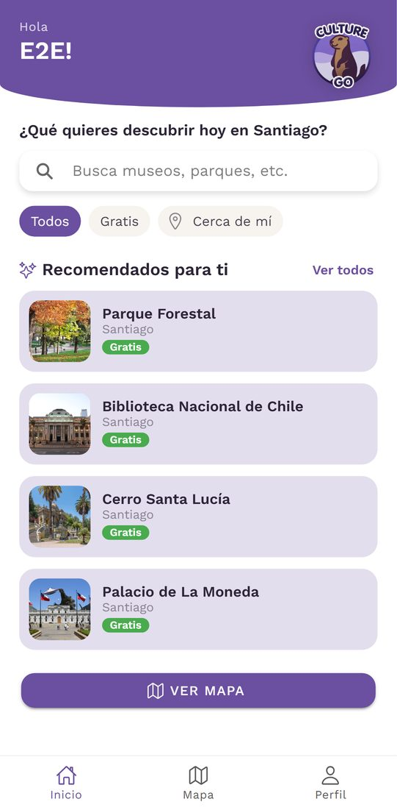
Figura 20. Inicio después de guardar el avatar: el encabezado muestra el logo y no el avatar.

EV-QA-20 · Persistencia del avatar
Caso del plan | QA-20 (Plan de Pruebas v2.1, sección 4.6) · Prioridad Secundario · RF-26 · Ejecución: Auto.
Ejecución | N.º 2 · 12-10-2026 · Playwright (Chromium, emulación Pixel 7) · 3,4 s
Resultado automático | Pass
Resultado final | Pass
Resultado esperado | El avatar conserva la configuración guardada en ambos casos.  La fila de U1 contiene las piezas y el color elegidos.
Resultado obtenido | El avatar se mantiene al borrar el almacenamiento local y en un contexto de navegador nuevo; la fila del avatar en la base coincide. La verificación del color no aplica porque la app no tiene ese control.
Incidencias / decisiones | —

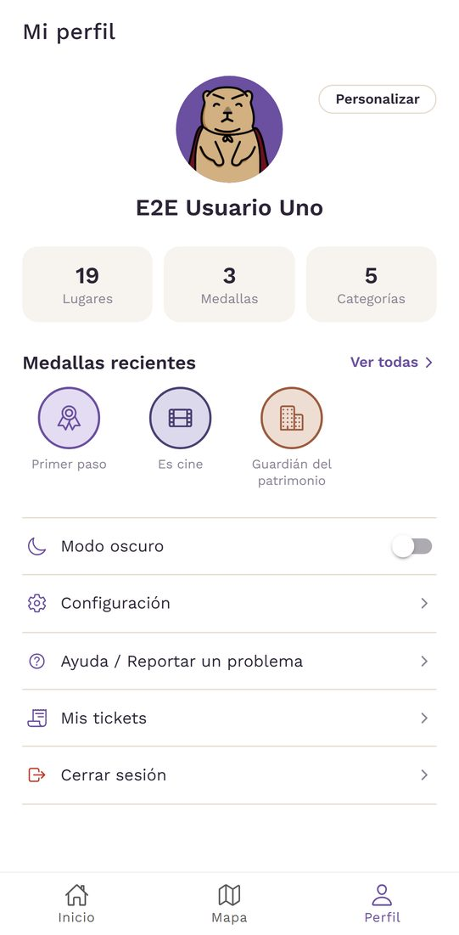 | 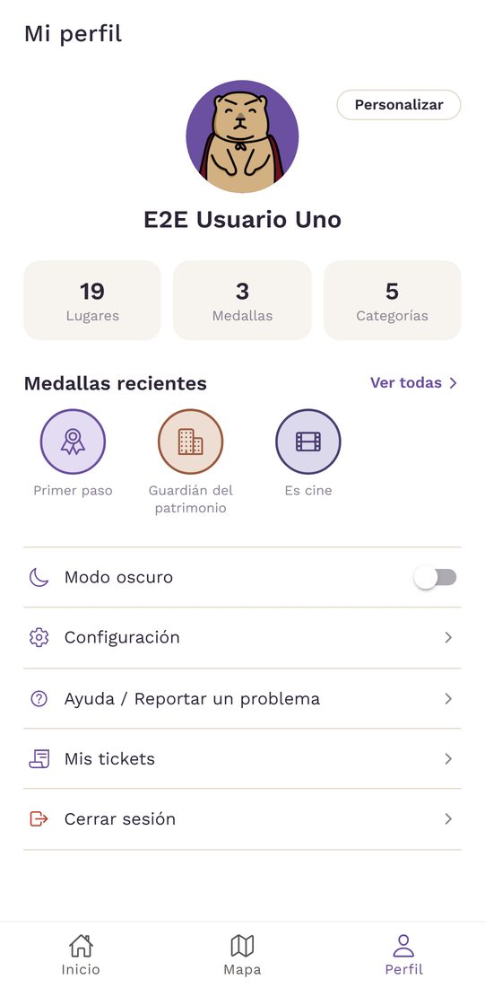
Figura 21. Perfil de U1 tras borrar el almacenamiento local: el avatar se mantiene. | Figura 22. Perfil de U1 en un contexto de navegador nuevo: el mismo avatar.

EV-QA-21 · Ítems bloqueados y desbloqueados
Caso del plan | QA-21 (Plan de Pruebas v2.1, sección 4.6) · Prioridad Secundario · RF-27, RN-14 · Ejecución: Auto.
Ejecución | N.º 2 · 12-10-2026 · Playwright (Chromium, emulación Pixel 7) · 2,3 s
Resultado automático | Fail
Resultado final | Fail
Resultado esperado | Sin la medalla, el ítem se muestra como bloqueado y no puede aplicarse ni guardarse.  Con la medalla, el ítem está disponible sin acciones adicionales.
Resultado obtenido | No existen ítems bloqueados ni ítems asociados a medallas; la pantalla indica «Aún no has desbloqueado ninguna recompensa».
Revisión del equipo | Fail: no existen ítems asociados a medallas; RF-27 no está implementado (D-06).
Incidencias / decisiones | D-06

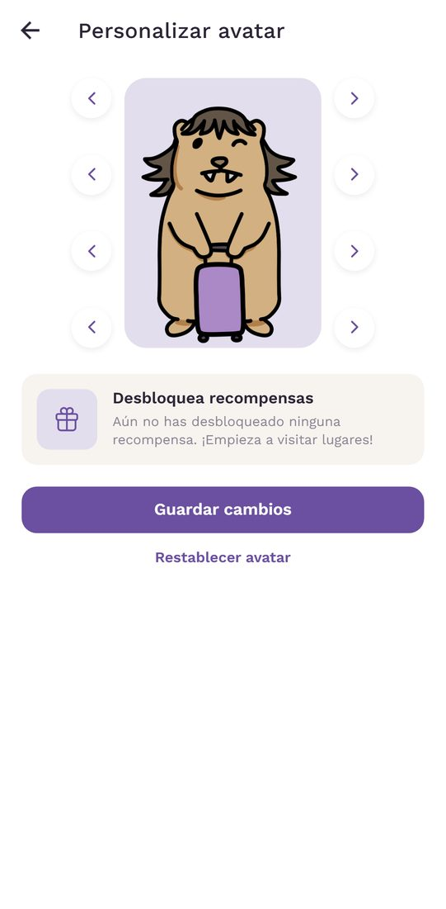
Figura 23. Personalizar avatar: sin ítems bloqueados; aviso «Aún no has desbloqueado ninguna recompensa».

3.8 Modo oscuro

EV-QA-22 · Modo oscuro
Caso del plan | QA-22 (Plan de Pruebas v2.1, sección 4.7) · Prioridad Secundario · RF-20, RNF-12 · Ejecución: Mixta
Ejecución | N.º 2 · 12-10-2026 · Playwright (Chromium, emulación Pixel 7) · 2,5 s · más verificación visual del equipo
Resultado automático | Pass
Resultado final | Pass
Resultado esperado | El tema se aplica de inmediato, con contraste legible en textos, chips, tarjetas y barra de pestañas.  Al reabrir, la aplicación inicia en el tema elegido, sin destello del otro tema, en ambos sentidos.
Resultado obtenido | El modo oscuro se aplica y se mantiene al recargar en ambos sentidos. El interruptor está en Perfil, no en Configuración. La ausencia de destello al reabrir queda como verificación manual.
Revisión del equipo | Verificación visual (ausencia de destello y contraste) aprobada por el equipo, sin captura.
Incidencias / decisiones | D-11

Figura 24. Perfil con el interruptor de modo oscuro al final de la prueba (tema claro restaurado).

3.9 Administración, reportes y sugerencias

EV-QA-23 · Acceso restringido al panel
Caso del plan | QA-23 (Plan de Pruebas v2.1, sección 4.8) · Prioridad Crítico · RF-10, RNF-07 · Ejecución: Auto.
Ejecución | N.º 2 · 12-10-2026 · Playwright (Chromium, emulación Pixel 7) · 1,9 s
Resultado automático | Pass
Resultado final | Pass
Resultado esperado | Paso 1: el panel no se muestra y se redirige al acceso de administración.  Paso 2: acceso en un máximo de 2 s; se ve el listado de lugares.
Resultado obtenido | U1 no ve el panel y ADM entra en 0,88 s. U1 termina en Inicio porque adminGuard redirige a /admin/login-admin, ruta que no existe.
Tiempos medidos | Acceso de ADM al panel: 878 ms
Incidencias / decisiones | D-08

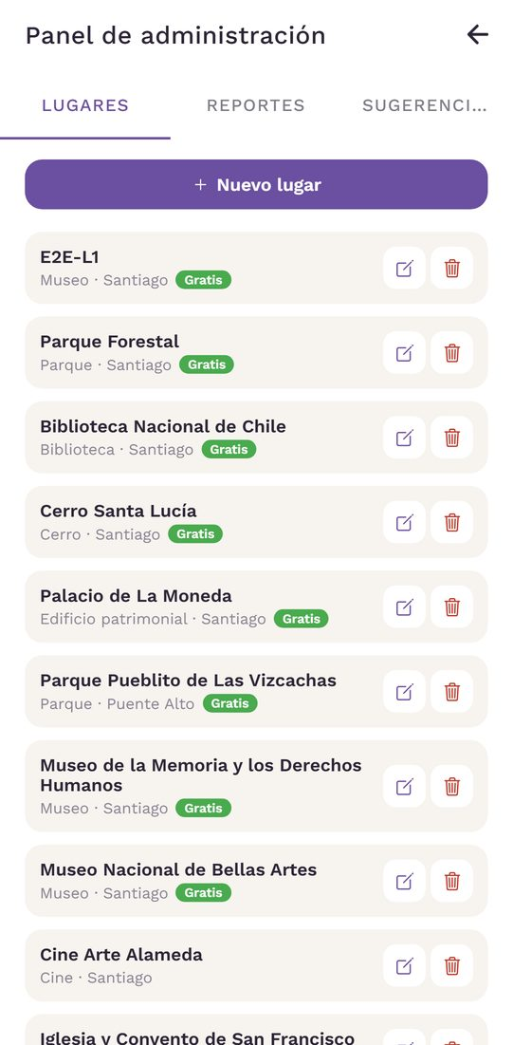 | 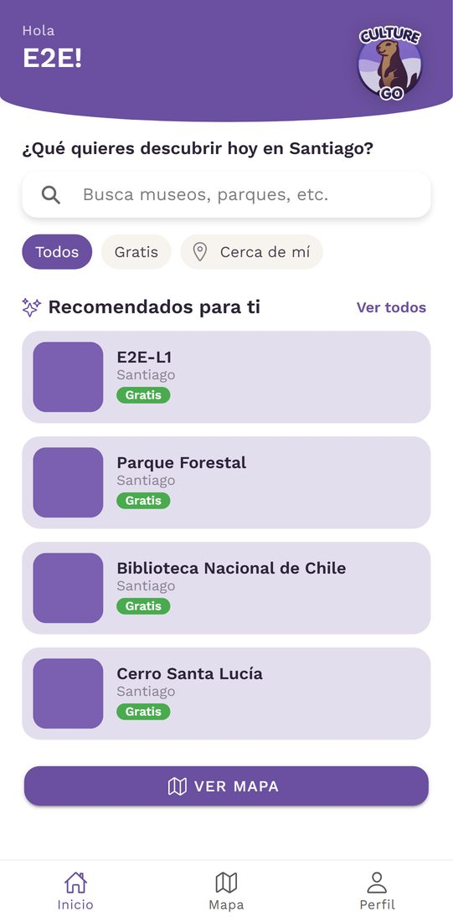
Figura 25. Panel de administración abierto por ADM. | Figura 26. Inicio, donde terminó U1 al intentar abrir el panel.

EV-QA-24 · Crear lugar y validaciones
Caso del plan | QA-24 (Plan de Pruebas v2.1, sección 4.8) · Prioridad Crítico · RF-11, RNF-13 · Ejecución: Auto.
Ejecución | N.º 2 · 12-10-2026 · Playwright (Chromium, emulación Pixel 7) · 16,7 s
Resultado automático | Fail
Resultado final | Fail
Resultado esperado | Pasos 1 y 2: el guardado se rechaza indicando qué dato corregir.  Paso 3: el lugar se guarda en un máximo de 2 s.  Paso 4: el lugar aparece en el catálogo y como marcador con el color de su categoría.
Resultado obtenido | Con el nombre vacío el botón «Crear lugar» queda deshabilitado, pero no se indica qué dato falta. Una latitud de 95 se acepta (H-08). El lugar válido se guarda en 0,12 s y U1 lo ve en el catálogo y en el mapa.
Revisión del equipo | Fail: guarda coordenadas fuera de rango (H-08), lo que deja lugares que no pueden ubicarse en el mapa.
Tiempos medidos | Creación de lugar: 120 ms
Incidencias / decisiones | H-08, H-17

 | 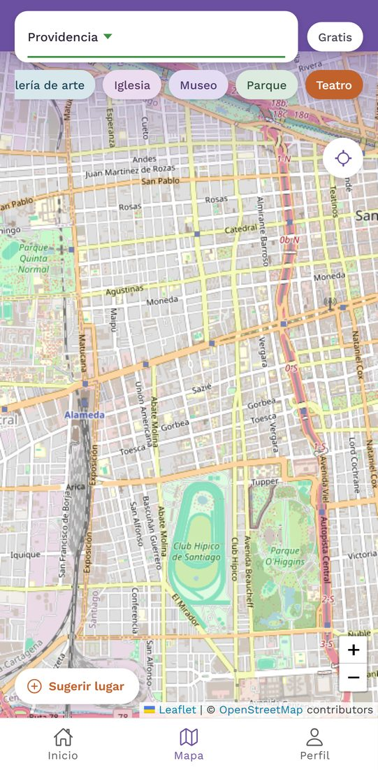
Figura 27. Listado del panel después de crear el lugar válido. | Figura 28. Mapa de U1 con el lugar creado (filtro Providencia).

EV-QA-25 · Editar lugar e imagen
Caso del plan | QA-25 (Plan de Pruebas v2.1, sección 4.8) · Prioridad Crítico · RF-11, RNF-13 · Ejecución: Mixta
Ejecución | N.º 2 · 12-10-2026 · Playwright (Chromium, emulación Pixel 7) · 9,0 s · más verificación visual del equipo
Resultado automático | Pass
Resultado final | Pass
Resultado esperado | Paso 2: el archivo se rechaza con un mensaje y no se sube.  Paso 3: la imagen subida pesa menos que el original y se ve nítida en el carrusel.  Paso 4: los cambios se reflejan de inmediato en el detalle y en el resultado del filtro.
Resultado obtenido | Los cambios de E2E-L1 se reflejan para U1. El PDF se rechaza. La imagen de 3.601.608 bytes se subió con 797.465 bytes (78 % menos). La nitidez queda como verificación manual.
Revisión del equipo | Verificación visual (nitidez de la imagen) aprobada por el equipo, sin captura.
Incidencias / decisiones | —

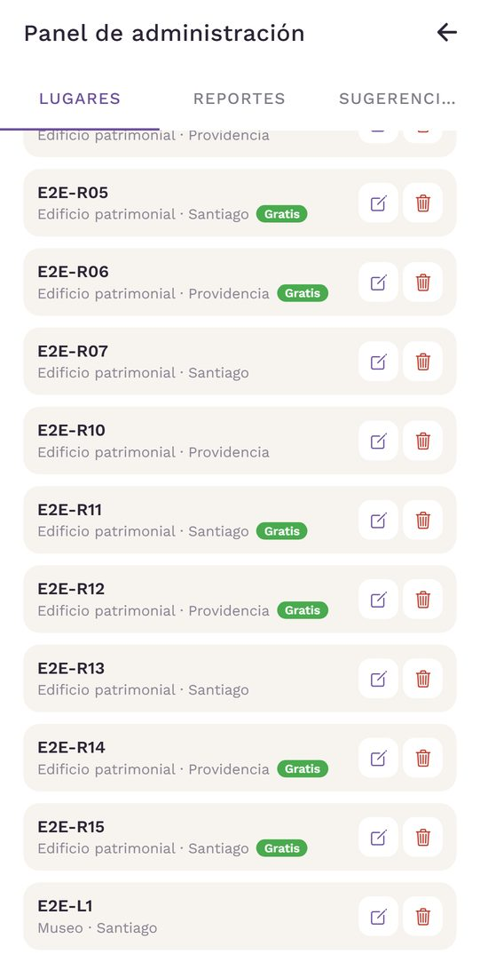 | 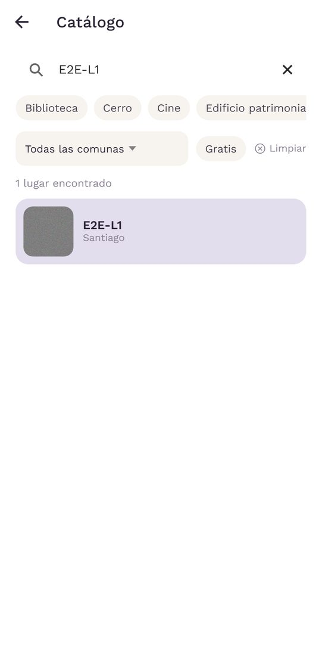
Figura 29. Panel de ADM después de editar E2E-L1. | Figura 30. Catálogo de U1: E2E-L1 aparece en la búsqueda con el cambio aplicado.

EV-QA-26 · Eliminar lugar
Caso del plan | QA-26 (Plan de Pruebas v2.1, sección 4.8) · Prioridad Secundario · RF-11 · Ejecución: Auto.
Ejecución | N.º 2 · 12-10-2026 · Playwright (Chromium, emulación Pixel 7) · 4,0 s
Resultado automático | Pass
Resultado final | Pass
Resultado esperado | Se solicita confirmación antes de eliminar.  El lugar desaparece del catálogo y del mapa.
Resultado obtenido | Se pide confirmación, aparece «Lugar eliminado.» y el lugar desaparece del catálogo y del mapa.
Incidencias / decisiones | —

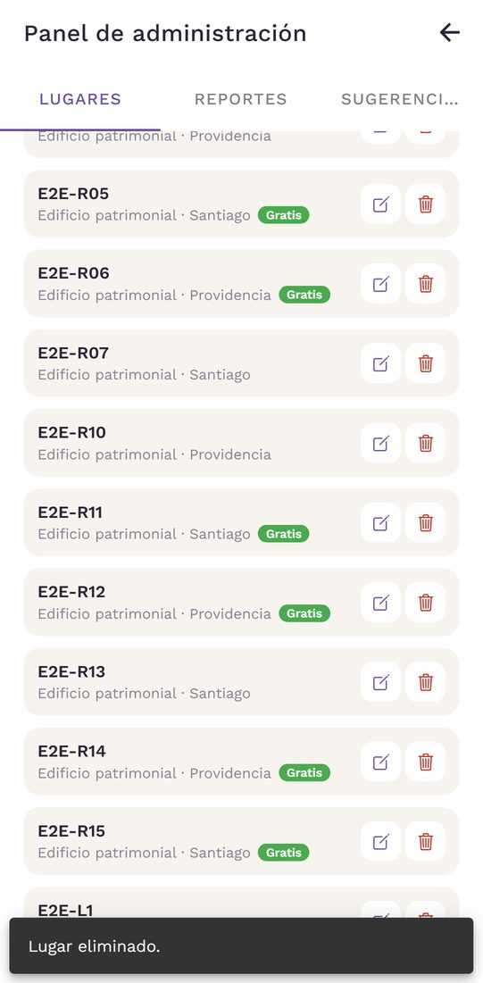 | 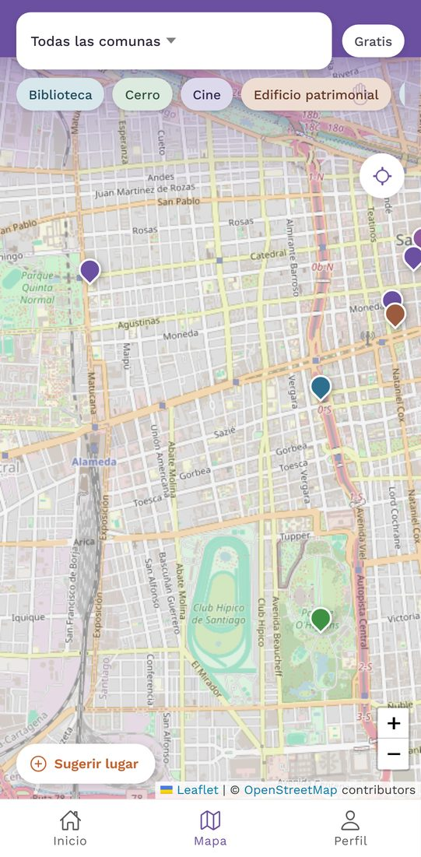
Figura 31. Aviso «Lugar eliminado.» en el panel. | Figura 32. Mapa de U1 sin el lugar eliminado.

EV-QA-27 · Reportes y Mis tickets
Caso del plan | QA-27 (Plan de Pruebas v2.1, sección 4.8) · Prioridad Secundario · RF-17, RF-19, RF-23 · Ejecución: Auto.
Ejecución | N.º 2 · 12-10-2026 · Playwright (Chromium, emulación Pixel 7) · 6,9 s
Resultado automático | Pass
Resultado final | Pass
Resultado esperado | Paso 1: con la descripción vacía se solicita completarla; el reporte completo se registra en un máximo de 2 s.  Paso 2: ADM ve la descripción, el estado y el lugar asociado; cada cambio se guarda.  Paso 3: «Mis tickets» muestra el último estado asignado.
Resultado obtenido | El reporte vacío se rechaza y el completo se envía en 0,24 s; ADM lo lleva a «Resuelto» y U1 ve ese estado en «Mis tickets».
Tiempos medidos | Envío de reporte: 243 ms
Incidencias / decisiones | —

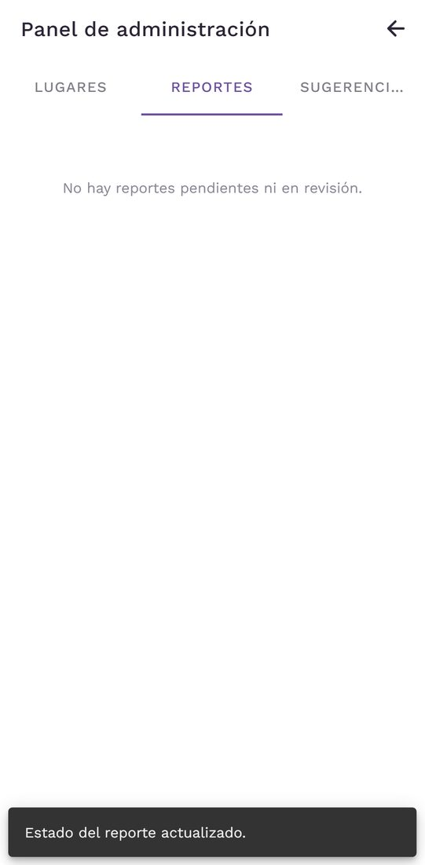 | 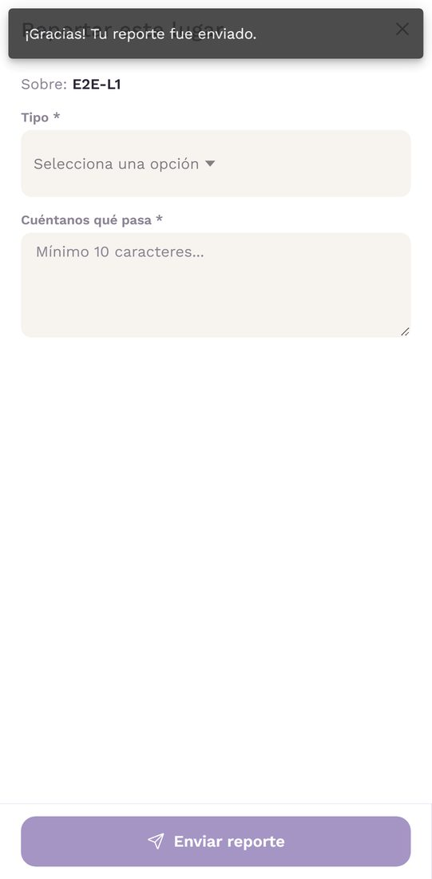 | 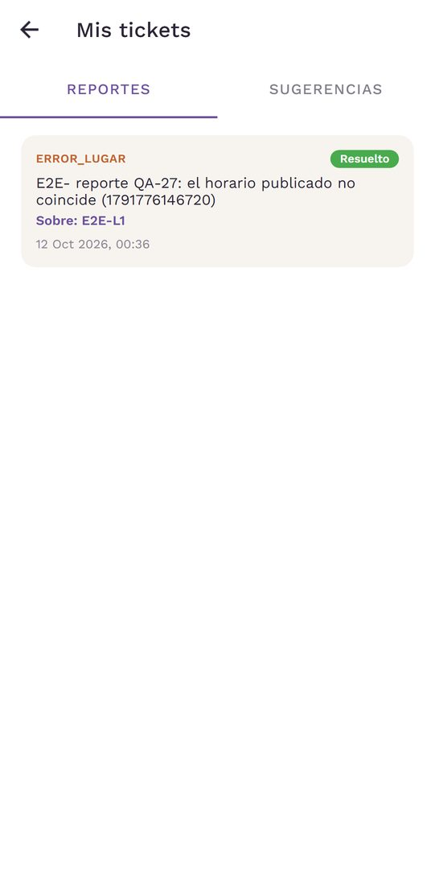
Figura 33. Panel de reportes: «Estado del reporte actualizado.» | Figura 34. Formulario de reporte de U1: «¡Gracias! Tu reporte fue enviado.» | Figura 35. «Mis tickets» de U1: el reporte figura como «Resuelto».

EV-QA-28 · Sugerencias y Mis tickets
Caso del plan | QA-28 (Plan de Pruebas v2.1, sección 4.8) · Prioridad Secundario · RF-18, RF-19, RF-24, RN-12 · Ejecución: Auto.
Ejecución | N.º 2 · 12-10-2026 · Playwright (Chromium, emulación Pixel 7) · 15,9 s
Resultado automático | Fail
Resultado final | Pass
Resultado esperado | Las sugerencias quedan pendientes en un máximo de 2 s y el panel muestra su categoría y coordenadas.  Paso 3: el lugar queda publicado en el catálogo; lo crea ADM al publicar el formulario, no la aprobación en sí (RN-12).  Paso 4: se pide confirmación y se muestra «Sugerencia rechazada.».  Paso 5: «Mis tickets» muestra el estado de cada sugerencia, incluida la rechazada.
Resultado obtenido | Las sugerencias se envían (0,85 s y 0,12 s). Aprobar abre «Revisar y publicar», que publica el lugar en el catálogo; la prueba esperaba que la aprobación no creara un lugar y se detuvo en esa verificación.
Revisión del equipo | Revisión: «Revisar y publicar» cumple RN-12 (plan v2.1, D-10). El rechazo y «Mis tickets» se verificaron manualmente (4 capturas en manual-2026-10-12/).
Tiempos medidos | Envío de sugerencia: 118–850 ms (2 mediciones)
Incidencias / decisiones | D-10

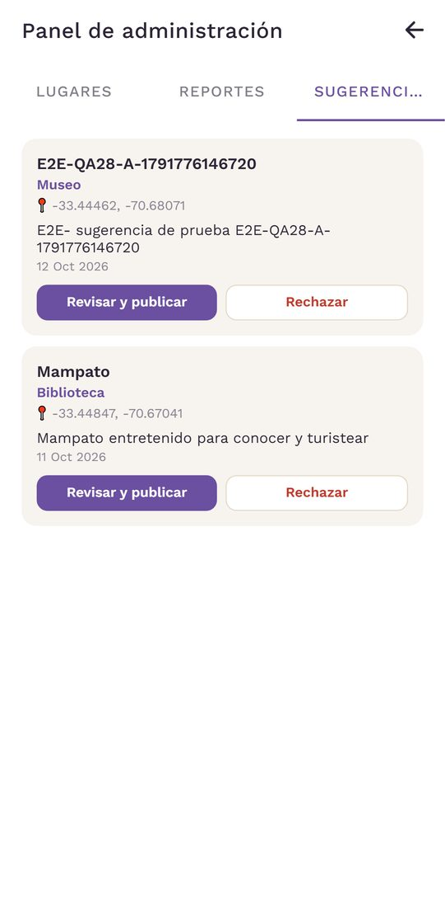 | 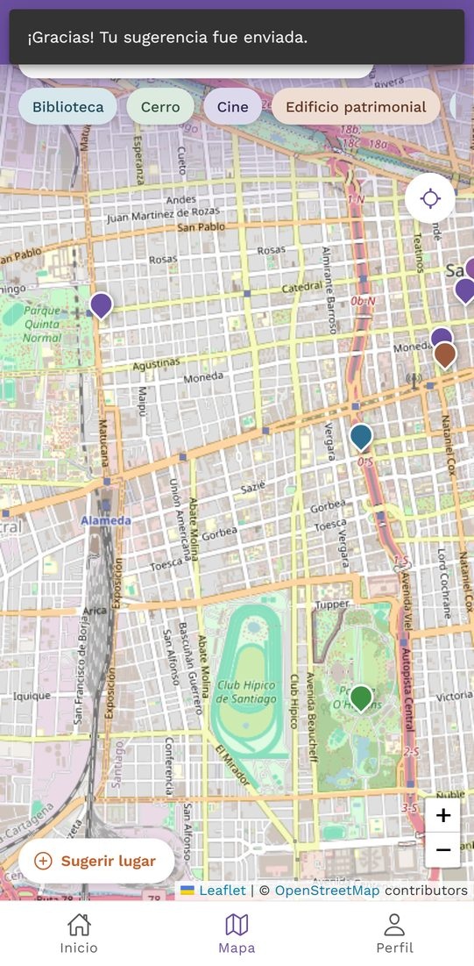 | 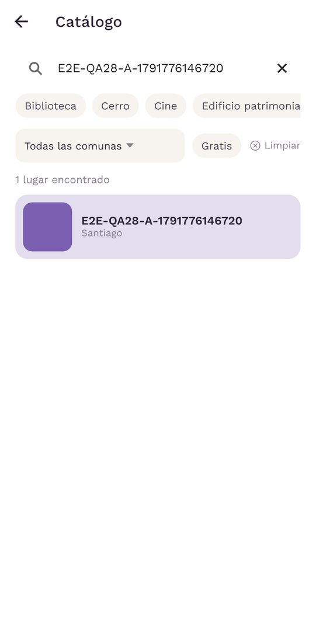 | 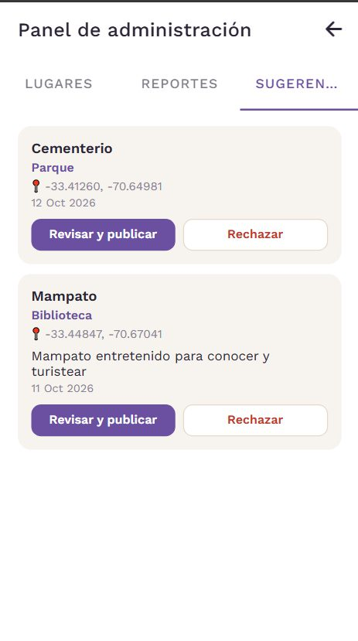
Figura 36. Sugerencias en el panel de ADM: cada una ofrece «Revisar y publicar» o «Rechazar». | Figura 37. Envío de una sugerencia desde el mapa: «¡Gracias! Tu sugerencia fue enviada.» | Figura 38. Catálogo: la sugerencia aprobada quedó publicada como lugar. | Figura 39. Prueba manual: Panel de ADM con dos sugerencias pendientes.
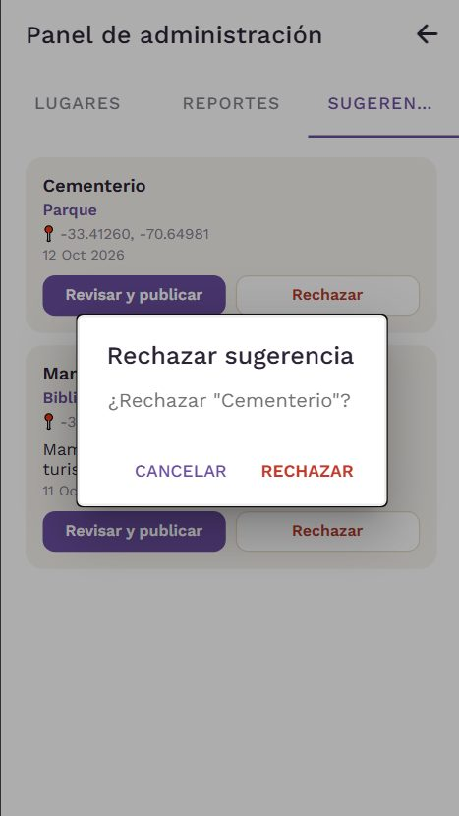 | 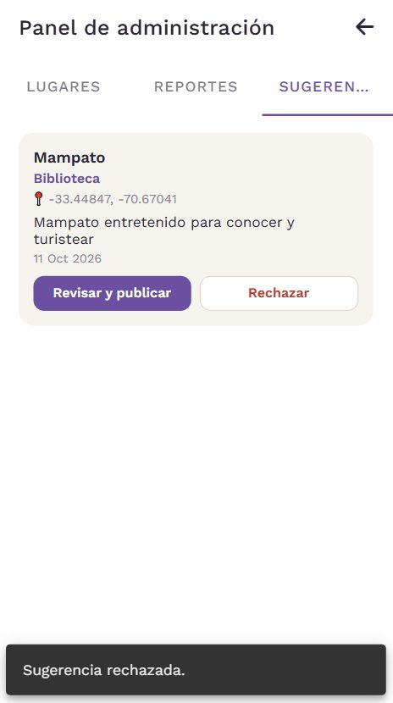 | 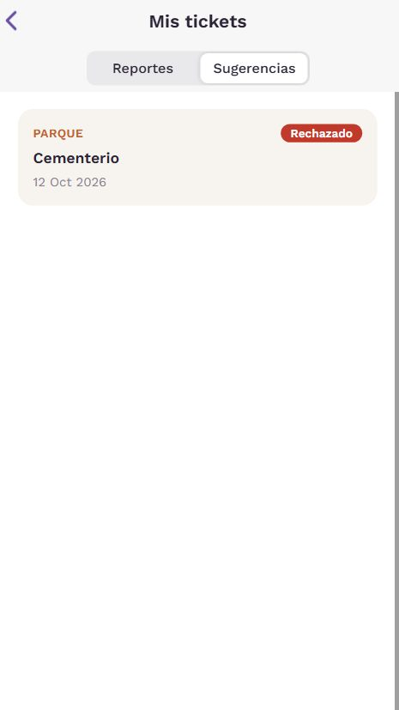
Figura 40. Prueba manual: Confirmación «¿Rechazar "Cementerio"?». | Figura 41. Prueba manual: Aviso «Sugerencia rechazada.»; queda solo la otra sugerencia. | Figura 42. Prueba manual: «Mis tickets» de U1 → Sugerencias: «Cementerio» con estado «Rechazado».

EV-QA-29 · Protección de rol y RLS vía API
Caso del plan | QA-29 (Plan de Pruebas v2.1, sección 4.8) · Prioridad Crítico · RF-25, RNF-07, RN-07, RN-08 · Ejecución: Auto.
Ejecución | N.º 2 · 12-10-2026 · Playwright (Chromium, emulación Pixel 7) · 5,0 s
Resultado automático | Fail
Resultado final | Aceptado
Resultado esperado | Pasos 2 y 3: la API rechaza la operación o no afecta filas; en el Table Editor, U1 sigue sin rol y el lugar no existe.  Paso 4: ADM ve las cuentas con su rol y el cambio se aplica.
Resultado obtenido | La API rechaza que U1 se asigne el rol de administrador (HTTP 400, sin filas afectadas) y que cree un lugar (HTTP 403). El panel no tiene una pantalla de gestión de usuarios, por lo que no se pudo verificar la asignación de rol por ADM.
Revisión del equipo | Aceptado: la protección del rol en la API funciona; falta la pantalla de gestión de usuarios (D-05).
Incidencias / decisiones | D-05

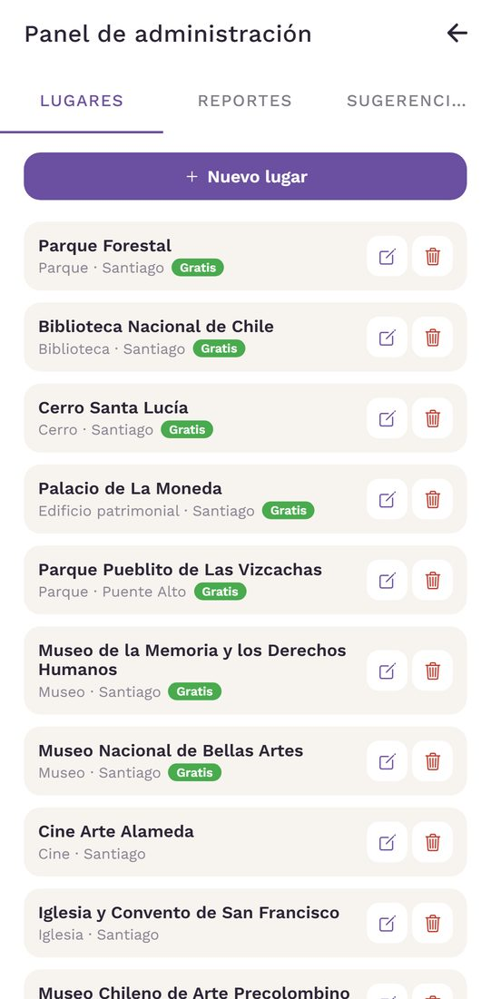
Figura 43. Panel de ADM: solo hay pestañas Lugares, Reportes y Sugerencias; no existe gestión de usuarios.

4. Verificaciones pendientes
Lo siguiente queda pendiente después de la revisión del ciclo 1. Al completarlo, se registra el resultado en el Registro de ejecución y se agrega aquí la captura correspondiente.
Caso | Verificación pendiente | Motivo
QA-05 | Reemplazar la captura del correo por una de esta ejecución y agregar una del inicio de sesión con la nueva contraseña. | La captura entregada tiene fecha 23-09-2026.
QA-07 | Eliminar una cuenta de prueba y verificar que no se puede volver a iniciar sesión con ella. | La prueba automática se interrumpió antes (H-19); el caso está Bloqueado.
QA-17 | Confirmar que una reseña sin calificación se rechaza. | La prueba automática se detuvo antes de esa verificación.
QA-21 | Según la decisión D-06: implementar el desbloqueo y volver a probar, o retirar RF-27 del alcance. | La app no tiene ítems asociados a medallas.
QA-09, QA-22, QA-25 | Opcional: capturas del mapa con marcadores, de una pantalla en modo oscuro y del detalle de E2E-L1 con su imagen. | Las verificaciones visuales fueron aprobadas por el equipo, pero no tienen captura.
Casos Críticos | Ejecución en un dispositivo Android real o emulado (criterio CS-16). | Playwright prueba la versión web.

Videos de los casos fallidos: docs/pruebas/evidencias/e2e-2026-10-12/data/ (archivos .webm), accesibles desde el reporte HTML de la ejecución.

